

KOMUNIKAT
Państwowego Powiatowego Inspektora Sanitarnego w Zielonej Górze
z dnia 15 grudnia 2021 roku
w sprawie warunkowej przydatności wody do spożycia
z wodociągu publicznego w Bogaczowie (gm. Nowogród Bobrzański)
zaopatrującego miejscowości: Bogaczów, Sterków, Łagoda, Krzewiny, Podgórzyce,
Pajęczno, Wysoka, Turów i Krzywa oraz Zakład Karny w Krzywańcu.
Państwowy Powiatowy Inspektor Sanitarny w Zielonej Górze, na podstawie sprawozdań z badań próbek wody pobranych z ww. wodociągu informuje, że jakość wody pod względem fizykochemicznych uległa poprawie w zakresie mętności, nadal jednak nie spełnia wymagań określonych w rozporządzeniu Ministra Zdrowia z dnia 7 grudnia 2017 r. w sprawie jakości wody przeznaczonej do spożycia przez ludzi (Dz. U. z 2017 r., poz. 2294 z późn. zm.), z uwagi na podwyższoną zawartość manganu.
Przekroczenia w/w parametrów nie stwarza zagrożenia dla zdrowia konsumentów, może natomiast obniżyć cechy organoleptyczne wody i powodować brunatne zabarwienie armatury oraz przebarwienie bielizny podczas prania. Woda może być wykorzystywana bez ograniczeń do celów spożywczych i na potrzeby gospodarcze.
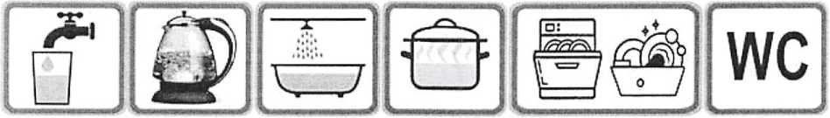

Administrator wodociągu został zobowiązany do podjęcia działań naprawczych
celem doprowadzenia jakości wody do obowiązujących wymagań.
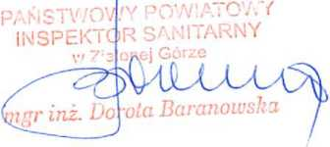

Powyższe informacje obowiązują do czasu odwołania

